|  |  |
| --- | --- |
| **Project – External Documentation** |  |
| <COMP6114001>  <Pattern Software Design> |
| <Even> Semester Year <2022/2023> |

* Project Title

KpopZtation

* Introduction

This is a kpop website where guest users can view artists and albums. Guests can register and login to become a user. Users can view artists and albums, add albums to cart, checkout and do transactions, view transaction history, and update profile. Admin can login, update profile, manage artist and album, and view transaction report using crystal report.

* Repository

<https://github.com/NJuGau/PatternSoftwareDesign-Project-LAB>

* Report / Documentation

1. **Navigation Bar**



Navigation Bar selalu ada di atas setiap page yang user lewati. Setiap role memiliki navbar yang berbeda. User dengan role guest (gambar ke-1), role admin (gambar ke-2), dan role customer (gambar ke-3)

1. **Register Page**

Page ini dimana user yang tidak memiliki account (guest) dapat registrasi account baru. Pada semua textbox dan tombol gender terdapat logic validasi. User akan dipindah ke **Login Page** ketika klik tombol “Register”.

1. **Login Page**

Page ini dimana user yang sudah memiliki account (admin & customer) dapat login. Pada textbox email dan password terdapat logic validasi. Ketika checkbox “Remember Me” dicentang, user akan tetap login selama 1 jam. Jika tidak dicentang, user harus login ulang ketika menutup page. User akan dipindah ke **Home Page** ketika klik tombol “Login”.

1. **Home Page**

Page ini dimana semua user dapat melihat daftar semua artist yang sudah dimasukkan (insert) ke dalam database. User dengan role admin dapat insert, update, dan delete artist (gambar ke-2) dengan meng-klik tombol yang sesuai. Insert dan update artist memiliki page tersendiri sedangkan delete langsung menghapus card artist tersebut. User lain (guest & customer) hanya bisa melihat daftar artistnya (gambar ke-1). Ketika artist cardnya diklik, user akan dipindah ke **Artist Detail Page.**

1. **Insert & Update Artist**

Page ini dimana user dapat menambah artist baru dengan mengisi textbox nama dan memasukkan gambar (gambar ke-1). Pada gambar ke-2, pagenya sama tetapi textbox nama sudah terisi nama artist yang ingin diupdate. Jika mengupdate artist dan tidak memasukkan gambar, gambar yang sebelumnya tidak akan diganti. Pada textbox nama dan file upload image terdapat logic validasi. Page ini hanya dapat diakses oleh admin.

1. **Artist Detail Page**

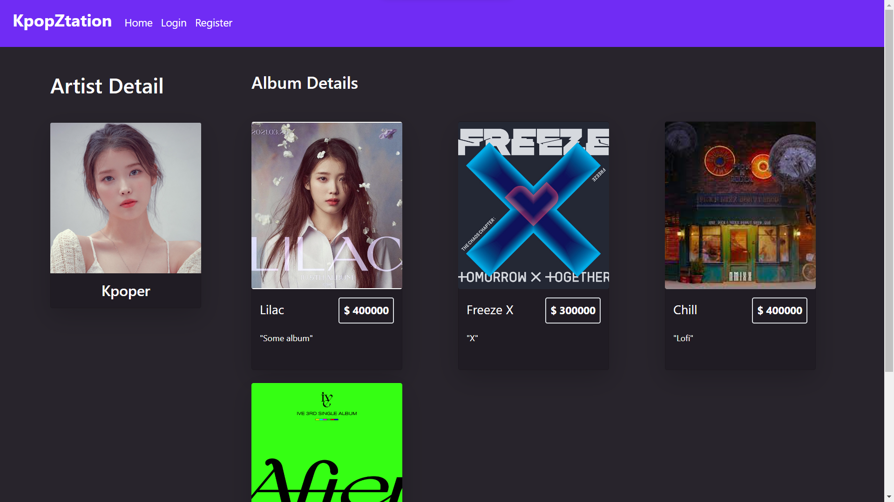

Page ini dimana semua user dapat melihat daftar semua album dari artist yang sudah dimasukkan (insert) ke dalam database. User dengan role admin dapat insert, update, dan delete album (gambar ke-2). Insert dan update album memiliki page tersendiri sedangkan delete langsung menghapus card album tersebut. User lain (guest & customer) hanya bisa melihat daftar album (gambar ke-1). Ketika artist cardnya diklik, user akan dipindah ke **Artist Detail Page**.

1. **Insert & Update Album**

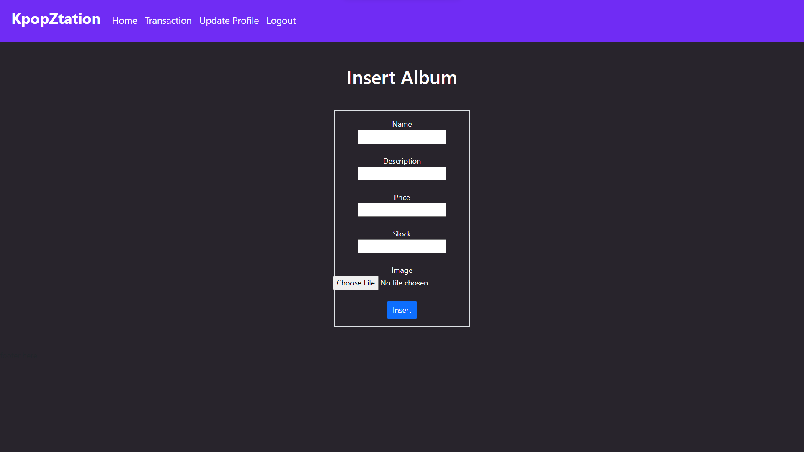

Page ini dimana user dapat menambah album baru dengan mengisi semua textbox dan memasukkan gambar (gambar ke-1). Pada gambar ke-2, pagenya sama tetapi semua textbox sudah terisi data album yang ingin diupdate. Jika mengupdate album dan tidak memasukkan gambar, gambar yang sebelumnya tidak akan diganti. Pada semua textbox dan file upload image terdapat logic validasi. Page ini hanya dapat diakses oleh admin.

1. **Album Detail Page**

Page ini dimana user dapat melihat detail dari album. User dengan role customer dapat membeli album dengan mengisi jumlah yang ingin dibeli di textbox quantity dan klik tombol “Add To Cart” (gamber ke-2). User lain hanya bisa melihat detail album (gambar ke-1). Pada textbox quantity terdapat logic validasi.

1. **Cart Page**

Page ini dimana user dapat melihat semua album yang akan dibeli. Hanya user dengan role customer dapat melihat page ini. Jika user tidak jadi membeli suatu album, tombol “Remove” dapat di klik di baris album yang tidak jadi dibeli. Ketika tombol “Checkout” diklik, kuantitas album akan berkurang di database dan daftar album di Cart Page akan dihilangkan dan user akan dipindah ke **Home Page**.

1. **Transaction History**

Page ini dimana user dapat melihat semua transaksi yang pernah dilakukan. Page ini hanya dapat diakses oleh user dengan role customer.

1. **Update Profile**

Page ini dimana user dapat meng-update profilenya. Semua textbo dan radio button akan diisi sesuai dengan account yang dipakai. Page ini hanya dapat diakses oleh user yang memiliki account (customer & admin). Ketika tombol “Update Profile” diklik, user akan dipindah ke **Home Page**.

1. **Transaction Report**

Page ini dimana admin dapat melihat semua transaksi yang dilakukan oleh semua customer. Page ini hanya dapat diakses oleh user dengan role admin.

* Reference
* -
* Group Member
* <2501966295> – <RUSSELL WILLIAM ARDIAN >
* < 2501967253> – <NATHANAEL JUAN GAUTHAMA>
* < 2501968893> – <ANDREW OROH>
* < 2501966313> – <NORBERT OLIVER>